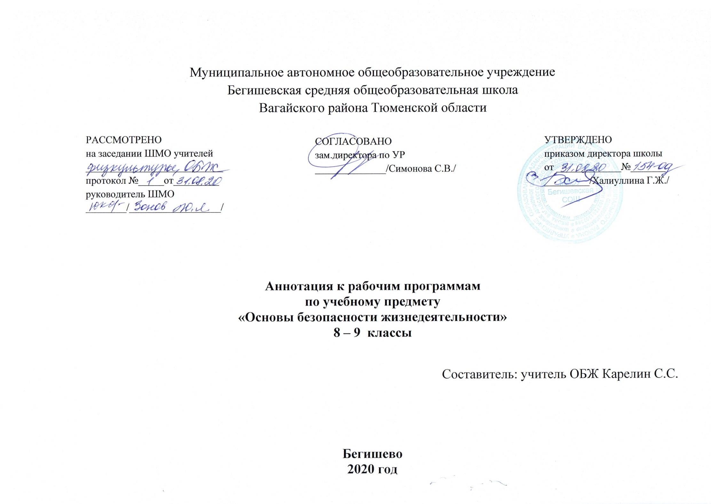Нормативно-правовые документы, на основании которых разработана рабочая программа:
- Закон РФ «Об образовании в Российской Федерации» от 29 декабря 2012 года № 273- ФЗ;
- Порядок организации и осуществления образовательной деятельности по основным общеобразовательным программам - образовательным программам начального общего, основного, общего и среднего общего образования (утвержден приказом Минобрнауки России от 30.08.2013 № 1015;
- Приказ Минобрнауки России от 17 декабря 2010г. № 1897 «Об утверждении федерального государственного образовательного стандарта основного общего образования»;
- Приказ Министерства образования и науки Российской Федерации от 31.12.2015г. № 1577 «О внесении изменений в федеральный государственный образовательный стандарт основного общего образования, утвержденный приказом Министерства образования и науки Российской Федерации от 17 декабря 2010г. № 1897»;
- Устав МАОУ Бегишевская СОШ;
- Авторская программа «Основы безопасности жизнедеятельности» (авторы: М.П. Фролов, В.П. Шолох, М.В. Юрьева, Б.И. Мишин, под общей редакцией Ю.Л. Воробьева. - Москва: АСТ: Астрель, 2014
- Учебный план МАОУ Бегишевской СОШ на 2020 – 2021 учебный год.

УМК
8 класс | «Основы безопасности жизнедеятельности» для класса общеобразовательных учреждений (авторы - М. П. Фролов, В.П.Шолох, М.В.Юрьева, Б.И.Мишин под ред. Ю. Л. Воробьёва.- Москва :АСТ : Астрель, 2017.
9 класс | Основы безопасности жизнедеятельности: учебн. для учащихся 9 кл. общеобразовательных учреждений / М.П. Фролов, М.В. Юрьева – АСТ Астрель Москва,2018 под редакцией Ю.Л. Воробьева

Количество часов, отводимое на изучение предмета:
В 8 классе 1 час в неделю (34 часа в год);
В 9 классе 1 час в неделю (34 часа в год);
Цели обучения
- воспитание у обучающихся ответственности за личную безопасность, безопасность общества и государства; ответственного отношения к личному здоровью как индивидуальной и общественной ценности; ответственного отношения к сохранению окружающей среды как основы в обеспечении безопасности жизнедеятельности личности, общества и государства;
- развитие духовных и физических качеств личности, обеспечивающих безопасное поведение человека в условиях опасных и чрезвычайных ситуаций природного, техногенного и социального характера в современных условиях жизнедеятельности;
- освоение знаний о безопасном поведении человека в ситуациях, вызванных чрезвычайными природными явлениями и стихийными бедствиями;
- формирование умений оценивать ситуации, опасные для жизни и здоровья; безопасного поведения в опасных и чрезвычайных ситуациях; использования средств индивидуальной и коллективной защиты.
В современном мире опасные и чрезвычайные ситуации природного, техногенного и социального характера стали объективной реальностью в процессе жизнедеятельности каждого человека. Они несут угрозу его жизни и здоровью, наносят огромный ущерб окружающей природной среде и обществу. В настоящее время вопросы обеспечения безопасности жизнедеятельности стали одной из насущных потребностей каждого человека, общества и государства.
Под безопасности жизнедеятельности следует понимать способ организации деятельности человека, представленный в системе социальных норм, убеждений, ценностей, обеспечивающих сохранение его жизни, здоровья и целостности окружающего мира. Формирование современного уровня безопасности является общешкольной задачей, так как изучение всех школьных предметов вносит свой вклад в формирование современного уровня безопасности, но при этом ключевая роль принадлежит предмету «Основы безопасности жизнедеятельности». В то же время предмет ОБЖ через собственную систему образовательных модулей реализует подготовку учащихся к безопасной жизнедеятельности в реальной окружающей их среде – природной, техногенной и социальной.
Задачи:
· формирование у учащихся научных представлений о принципах и путях снижения «фактора риска» в деятельности человека и общества
· выработка умений предвидеть опасные и чрезвычайные ситуации природного, техногенного и социального характера и адекватно противодействовать им;
· формирование у учащихся модели безопасного поведения в условиях повседневной жизни и в различных опасных и чрезвычайных
ситуациях, а также развитие способностей оценивать опасные ситуации, принимать решения и действовать безопасно с учетом своих возможностей.
Периодичность и формы текущего контроля и промежуточной аттестации.
Формы текущего контроля:
- тестирование;
- устный опрос;
- домашняя работа;
Формы промежуточной аттестации:
- Контрольная работа
- Тестирование

8 класс
Вид работы | По теме
I четверть
Контрольное тестирование | Аварии, катастрофы. Правила безопасного поведения при пожарах и угрозе взрывов
II четверть
Контрольная работа | Аварии с выбросом опасных химических веществ
III четверть
Тестовая работа | Меры по защите населения от последствий гидродинамических аварий
IV четверть
Контрольная работа | Опасные и чрезвычайные ситуации техногенного характера. Безопасность и защита человека
Контрольная работа | Опасные ситуации, возникающие в повседневной жизни, и правила безопасного поведения
Итого: | 5

9 класс
Вид работы | По теме
I четверть
Контрольное тестирование | Национальная безопасность России в современном мире
II четверть
Контрольное тестирование | Защитные сооружения ГО
III четверть
Контрольная работа | Защита населения от чрезвычайных ситуаций
Тестовая работа | Факторы, разрушающие здоровье человека
IV четверть
Контрольная работа | Факторы. формирующие здоровье человека
Контрольная работа | Правила ЗОЖ
Итого: | 6

